

水性上光油

產品型號
YH - 303 (印後加工水性上光油)

產品描述
YH-303為中、短波遠紅外線固化之高光型水性塗料，主要應用於印刷紙品之上光加工。

特點
* 高光澤（光澤可達70-80°）、高耐磨、易操作、潤濕性佳；
* 與油墨附著力佳、獲得的塗層清亮均勻，透明度好；
* 表面不回粘、耐磨良好、手感滑而不膩。

應用範圍
適用於印刷後的商品包裝、廣告招貼、書刊封面、藥品、食品等之上光加工。

施工條件
* 適用于滾筒式塗裝。
* 塗層厚度、塗裝速度應視客戶需求及現場條件而適當調整。

儲存
儲存於陰涼處，不可與陽光直接照射，貯存期為六個月。

包裝
125kg/PE桶

操作安全
* 應避免直接與皮膚，眼睛，身體粘膜等部位接觸, 若接觸請立即用肥皂水沖洗。
* 請保持作業場所安全通暢。

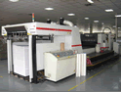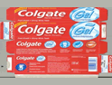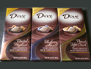
注：本資料是據我們所知而提供的，但商品在實際使用時的環境和情況非銷售者所能控制，購買者有責任對本身的情況和用途，自行決定商品的合適性。

